中國文化大學113學年度高等教育深耕計畫
成果紀錄表
計畫  名稱 | C1擴大推動產學合作及實習媒合，接軌產業需求，提升育才成效  勞動與人力資源專業之永續及科技跨域就業實務技能養成計畫
計畫  內容 | 辦理淨零碳規劃管理師證照計畫
內容  （活動內容簡述） | 主辦單位：勞動暨人力資源學系  活動日期：113年8月7日(三) 18:30~21:30  活動地點：TEAMS視訊會議  活動名稱：碳管理趨勢及策略 (2)  活動內容：先解析碳資產管理策略，包含國際碳關稅及貿易政策、碳資產交易管理架構  導論，並佐以實例介紹，讓學員能更加理解，接著說明碳中和的定義及美國  APPLE公司制定其碳中和的目標及對供應鏈的碳中和要求，並舉幾項碳中和的  案例，最後介紹碳中和規範與實踐，包含碳中和發展趨勢及導入效益、  ISO14068 / PAS2060碳中和標準概論。  參與人數：50人
活動  照片 | 活動照片電子檔名稱 | 活動照片  內容說明
活動  照片  活動  照片 | 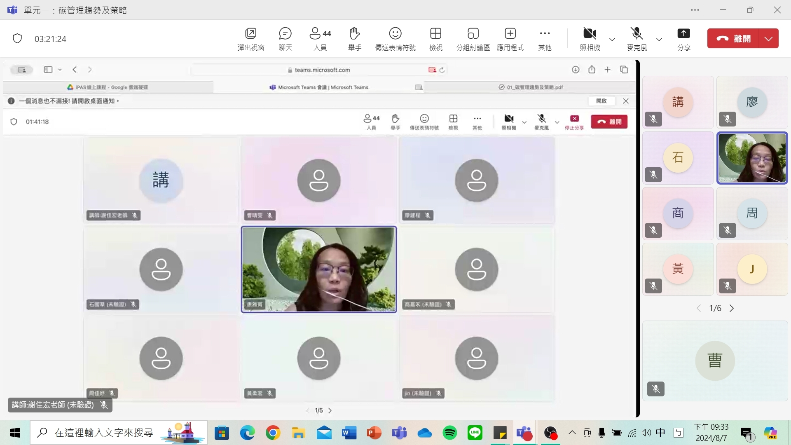 | 113年8月7日  計畫主持人  致詞
活動  照片  活動  照片 | 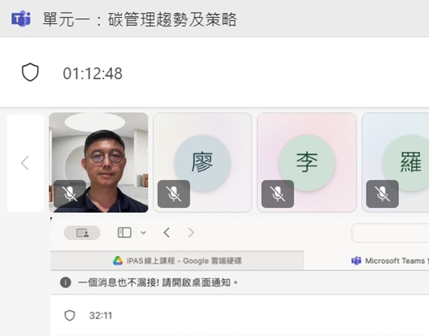 | 113年8月7日  講師線上授課  情形
活動  照片  活動  照片 | 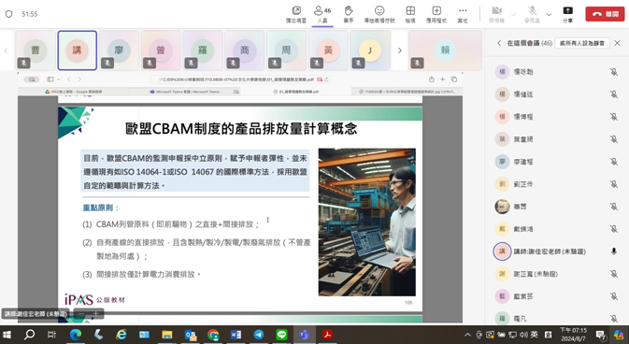 | 113年8月7日  講師線上授課  情形
活動  照片  活動  照片 | 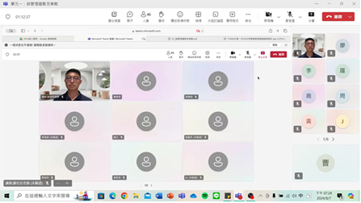 | 113年8月7日  講師線上授課  情形

